Calibx-RandomGrid标定板解析详细原理

整体流程

1.1算法流程
RandomGrid标定板图像处理输入为单帧图像，输出为检测到的圆形角点以及相应的
ID编号。整体流程可以分为以下9个步骤：
输入：输入图像、标定板编码矩阵
输出：圆形角点、对应的标定板及ID编号
处理流程如下：
- 灰度图像二值化；
- 图像连通区域分析；
- 椭圆轮廓判断及参数拟合；
- 角点最近邻域分析；
- 最近邻三点线段连通；
- 角点网格化初始化；
- 网格化连通及角点0-1编码；
- 汉明距离匹配及角点ID编码；
- 多面板匹配规则：如果匹配成功，返回第6步骤，继续匹配下一张标定板；如果匹配不成功，结束。

1.2代码解析
Calibx-RandomGrid标定板解析主流程代码位置：
头文件：/Calib-X/TargetDetector/RandomDetector/include/find_random_grid.h
源文件：/Calib-X/TargetDetector/RandomDetector/src/find_random_grid.cpp
输入：图像、每张标定板的二维尺寸、每张标定板随机数生成所对应的seed等
输出：输出检测到的圆形角点、对应的角点ID
函数名：int FindRandomGrid::Process(cv::Mat& rgb_frame,
double spacing,
const std::vector<std::array<int, 2>>& target_sizes,
const std::vector<int>& seeds,
std::vector<std::vector<int>> &ellipse_target_maps,
std::vector<Conic, Eigen::aligned_allocator<Conic>> &conics,
int target_num,
bool Isshow)
参数１：输入图像
参数２：角点标志点三维空间实际间隙
参数３：每张标定板的二维尺寸
参数４：每张标定板随机数生成所对应的seed
参数5：输出每张标定板所对应的角点ID
参数6：单帧图像所检测到的所有圆形角点
参数7：立体板所拥有的平面数
参数8：flag，是否进行图像展示
此函数为Calibx-RandomGrid标定板解析主流程，输入相对应数据，得到检测到的圆形
角点和解析的角点ID。

1.3效果展示
Calibx-RandomGrid标定板解析效果图如下所示，左侧为输入图像，右侧为处理后图像，白色直线为当前椭圆角点的长、短轴直线，上侧数字为对应标定板的ID编码。
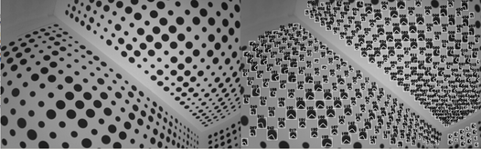
图1 Calibx-RandomGrid标定板解析示意图

2、子模块解析
下面针对每个具体子模块流程展开描述。

2.1灰度图像二值化

2.1.1原理解析
灰度图像二值化分为两个部分：
1、积分图像，使用积分图作为阈值分割工具；
2、自适应阈值思想：
将每个像素与周围像素的平均值进行比较，得到像素与均值的插值；
如果目标点灰度值小于均值的某一百分比（阈值）目标点为0；
如果目标点灰度值大于均值的某一百分比（阈值），目标点为1。
关于灰度图像二值化更详细细节可参考：Adaptive Thresholding Using the Integral Image

2.1.2代码解析
积分图代码位置：
头文件：/Calib-X /ThirdParty/calibu/include/calibu/image/IntegralImage.h
源文件：在头文件内实现
函数名：void integral_image(const int w, const int h, const TI* in, TO* out)
参数１：图像宽
参数２：图像高
参数３：输入图像
参数４：输出积分图像

自适应阈值代码位置：
头文件：/Calib-X /ThirdParty/calibu/include/calibu/image/AdaptiveThreshold.h
源文件：在头文件内实现
函数名：void AdaptiveThreshold( int w, int h, const TI* I, const TintI* intI, Tout* out, float threshold, int rad, Tout pass, Tout fail )
参数１：图像宽
参数２：图像高
参数３：输入图像
参数４：积分图像
参数５：输出二值化图像
参数６：百分比阈值
参数７：二值化１的像素所对应的灰度值
参数８：二值化０的像素所对应的灰度值

2.1.3效果展示
灰度图像二值化效果图如下所示：
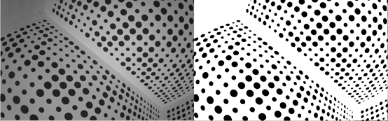
图2.1 灰度图像二值化

2.2图像连通区域分析

2.2.1原理解析
二值图像分析重要内容是连通区域标记，是所有二值图像分析基础，将二值图像中目标像素标记，让每个单独的连通区域形成一个被标识的块，进一步对每个标识块处理，就可以获取这些块内的轮廓、外接矩形、质心等几何参数。
从连通区域的定义可以知道，一个连通区域是由具有相同像素值的相邻像素组成像素集合，对于找到的每个连通区域，赋予其唯一的一个标识，以区别其他连通区域。下面介绍一种算法：Two-Pass法。下面给出Two-Pass算法的简单步骤：
- 第一次扫描：
访问当前像素B(x,y)，如果B(x,y) == 1
- 如果B(x,y)的领域中像素值都为0，则赋予B(x,y)一个新的label；
- 如果B(x,y)的领域中有像素值 > 1的像素Neighbors；
- 将Neighbors中的最小值赋予给B(x,y)；
- 记录Neighbors中各个值（label）之间的相等关系，即这些值（label）同属同一个连通区域；
- 第二次扫描：
访问当前像素B(x,y)，如果B(x,y) > 1
- 找到与label = B(x,y)同属相等关系的一个最小label值，赋予给B(x,y)；
完成扫描后，图像中具有相同label值的像素就组成了同一个连通区域。
关于二值图像连通区域分析更详细细节可参考：https://en.wikipedia.org/wiki/Connected-component_labeling#Two-pass

2.2.2代码解析
二值化图像连通代码位置：
头文件：/Calib-X /ThirdParty/calibu/include/calibu/image/Label.h
源文件：/Calib-X/ThirdParty/calibu/src/image/Label.cpp
函数名：void Label(int w, int h, const unsigned char* I, short* label,
std::vector<PixelClass>& labels,
unsigned char passval)
参数１：图像宽
参数２：图像高
参数３：输入二值化图像
参数４：输出每个像素连通标号的图像
参数５：输出每个连通区域的信息
参数６：flag，指明是连通０值区域还是１值区域

2.2.3效果展示
图像连通区域分析效果图如下所示：
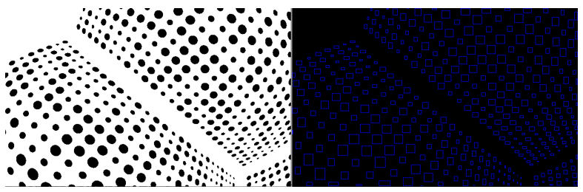
图2.2 二值化图像连通区域

2.3椭圆轮廓判断及参数拟合

2.3.1原理解析
承接上一节结果，本部分主要完成两个工作，对每个连通区域标识块内的轮廓判断，如果符合椭圆判断条件则进行椭圆参数拟合。
共三个步骤：
1、椭圆轮廓判断：遍历每个连通区域，将连通区域的边缘点合成轮廓，然后判断轮廓的长度、面积、圆度等特性，如果符合椭圆轮廓筛选条件，则作为一个椭圆拟合备选区域；
判断准则：１、连通矩形区域的最小、最大像素面积
２、椭圆像素面积占整个外接矩形区域的比重（密度）
３、矩形区域长宽比，也即椭圆的长、短轴之比
2、椭圆参数拟合：椭圆参数根据椭圆外边缘像素点，基于最小二乘拟合原理，最终得到包围椭圆轮廓的最小矩阵区域，椭圆圆心、椭圆长、短轴等参数信息。
原理流程：１、找到每个矩形连通矩形区域的椭圆外轮廓边缘像素；
２、使用最小二乘拟合椭圆相关参数
第一步更多细节主要参考：TopologicalStructural Analysis of Digitized Binary Images
by Border Following（opencv::findContours()）
第二步更多细节主要参考：Direct least square fitting of ellipses（opencv::findEllipse()）
- 根据得到的椭圆参数，进行进一步筛选，得到最终的圆形角点，筛选条件如下：
- 椭圆圆度
- 椭圆外边缘像素周长

2.3.2代码解析
椭圆轮廓判断代码位置：
目的：主要将上一节得到的连通区域进行筛选，得到符合椭圆轮廓条件的连通区域；
头文件：/Calib-X /ThirdParty/calibu/include/calibu/conics/FindConics.h
源文件：/Calib-X/ThirdParty/calibu/src/conics/FindConics.cpp
函数名：void FindCandidateConicsFromLabels( unsigned w, unsigned h,
const std::vector<PixelClass>& labels,
std::vector<PixelClass>& candidates,
float min_area,
float max_area,
float min_density,
float min_aspect);
参数１：图像宽
参数２：图像高
参数３：输入连通区域信息
参数４：输出符合椭圆轮毂判断的区域
参数５：区域最小像素面积
参数６：区域最大像素面积
参数７：椭圆像素面积占矩形区域的密度
参数８：矩形区域长宽比

椭圆参数拟合代码位置：
头文件：/ThirdParty/calibu/include/calibu/conics/FindConics.h
源文件： /Calib-X/ThirdParty/calibu/src/conics/FindConics.cpp
函数名：Eigen::Matrix3d FindEllipse(const int w, const int h,
const cv::Mat grayimage,
const cv::Mat bi_image,
const TdI* dI,
const IRectangle& r,
cv::RotatedRect& Rectbox);
参数１：图像宽
参数２：图像高
参数３：输入灰度图像
参数４：输入二值图像
参数５：输入梯度图像
参数６：连通的矩形区域信息
参数７：opencv::fitEllipse返回的椭圆参数信息

2.3.3效果展示
圆形角点检测效果图如下所示，其中白色边框外椭圆外接矩形边框，两条直线表示椭圆长、短轴方向；
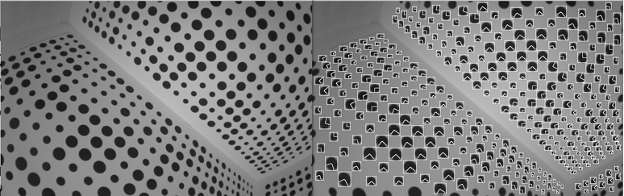
图2.3 圆形角点检测示意图
至此，单帧图像的圆形角点检测已经完成。
单帧图像的圆形角点检测完后，接下来主要进行角点网格化连通编码的工作，主要分别为角点最近邻域分析、最近邻三点线段连通、角点网格化初始化、角点网格化连通及角点0-1编码、汉明距离匹配及角点ID编码。
接下来2.4-2.8节的主要代码集中在函数bool TargetGridDot::FindTarget()中。
单帧角点网格化连通编码代码位置：
头文件：/Calib-X/ThirdParty/calibu/include/calibu/target/TargetGridDot.h
源文件：/home/wlh/Calib-X/ThirdParty/calibu/src/target/TargetGridDot.cpp

2.4角点最近邻域分析

2.4.1原理解析
圆形角点最邻域分析的目的是通过遍历每个圆形角点和其他角点的距离，然后进行从小到大的排序，得到当前角点最近邻域的八个角点。如图4所示，角点最近邻域分析的最终目的是正确得到角点ID-128的最近邻八个角点：ID-155、154、153、129、127、103、102、101。
圆形角点最邻域分析通过计算角点间的马氏距离来分析。距离计算采用的不是欧式距离，而是马氏距离。原因如下所示：
在标定板上，ID-128最近的八个邻域角点ID为155、154、153、129、127、103、102、101；由于相机视角原因成像后，ID-155-128-101的之间欧式距离明显大于ID-153-128-103，在某些畸变严重时，ID-128-101的欧式距离会大于ID-128-152的欧式距离，导致距离排序时最小的八个角点不是标定板正确的8个最近邻角点，所以采用马氏距离代替欧式距离，马氏距离的权重根据每个圆形角点椭圆长短轴进行调整，这样就能保证得到正确的最近邻角点，为接下来的处理做了数据准备。
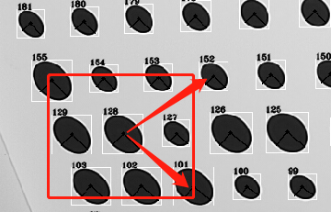
图2.4 角点最近邻域分析

2.4.2代码解析
角点最近邻代码位置：
头文件：类内使用，头文件无定义
源文件： /Calib-X/ThirdParty/calibu/src/target/TargetGridDot.cpp
函数名：std::vector<std::vector<Dist>> ClosestPoints(
std::vector<Vertex, Eigen::aligned_allocator<Vertex>> &pts,
double cal_dis)
参数１：单帧图像的圆形角点
参数２：像素距离阈值，超过这个阈值则不进行距离计算
返回值：每个角点同其他角点的距离信息

角点马氏距离计算代码位置：
头文件：/Calib-X/ThirdParty/calibu/include/calibu/target/LineGroup.h
源文件：在头文件内实现
函数名：double Distance(const Vertex& v1, const Vertex& v2)
参数１：角点1的相关信息
参数２：角点2的相关信息
返回值：两个角点的马氏距离

2.4.3效果展示
如2.4.1节所示。

2.5最近邻三点线段连通

2.5.1原理解析
正确得到圆形角点最近邻八个角点后，目的得到当前角点的竖直、水平、左上、右上四条线段，每个线段包含三个圆形角点，如下图所示。
最近邻三点线段的连通的原理如下：
- 每次遍历八个角点中的两个角点
- 检测当前角点和上一步的两个角点形成的两个线段的像素距离是否相似
- 检测三个角点围成三角形面积要足够小，即检测是否近似为直线
- 最终可以得到竖直、水平、左上、右上四条线段
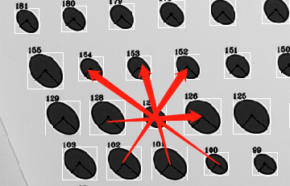
图2.5三角点线段连通

2.5.2代码解析
最近邻三点线段连通代码位置：
头文件：内使用，头文件无定义
源文件： /Calib-X/ThirdParty/calibu/src/target/TargetGridDot.cpp
函数名：void FindTriples(Vertex &v,
std::vector<Dist> &closest,
double thresh_dist,
double thresh_area)
参数１：Vertex表示每个角点在图中的顶点的结构体， Vertex结构体内部包括这个顶点（角点）的竖直、水平、左上、右上四条线段信息
参数２：角点最近邻域距离信息，2.4节结果
参数３：此参数检测三个角点形成的两个线段的距离是否相似
参数４：此参数检测三个角点围成三角形面积要足够小

2.5.3效果展示
如2.5.1节所示。

2.6角点网格化初始化

2.6.1原理解析
角点网格化初始化的目的主要是确定一个初始角点，并且在当前角点，确定水平方向和竖直方向，为接下来的网格化连通做准备；
角点网格化分析主要分为三个步骤：
- 网格初始化，将所有角点位置的质心作为初始化角点；
- 对当前角点的三点线段进行分析，得到网格化的水平、竖直方向；
下面描述如何得到网格化的水平、竖直方向，如2.5.1图中所示：假定初始角点为ID-127，那么有4条三点线段；判断每条三点线段的第一、三个角点的三点线段是否在当前角点的八个邻域内；通过分析可以发现，水平、竖直的线段满足判断，而左上、右上三点线段不满足判断，所以满足判断的两条三点线段作为网格化的水平、竖直方向。
- 如果返回值有两条线段，则认为初始化成功；
- 如果不成功，则遍历下一个角点；返回步骤1；

2.6.2代码解析
角点网格初始化代码位置：
头文件：内使用，头文件无定义
源文件：/home/wlh/Calib-X/ThirdParty/calibu/src/target/TargetGridDot.cpp
函数名：std::vector<Triple *> PrincipleDirections(Vertex &v)
参数１：当前角点的信息，Vertex表示每个角点在图中的顶点的结构体
返回值：确定的水平方向和竖直方向

2.6.3效果展示
无。

2.7角点网格化连通及角点0-1编码

2.7.1原理解析
上一节得到了网格化初始圆形角点和网格化水平、竖直两个搜索方向，本节主要完成以下两个工作：
1、采用深度搜索遍历的方式，根据初始角点，水平、竖直搜索方向，每个角点的三点线段连通信息，进行网格化，网格化成功的点标记为1，网格化不成功的点标记为-1。网格化后会得到如下一个二维矩阵，1表示网格处有角点，-1表示无角点。
2、接下来对网格化成功的点进行0-1编码，0-1编码步骤如下所示：
  - 选取当前角点最近邻域八个角点的面积，从小到大进行排序；
  - 首先判断最大面积和最小面积之比的阈值，保证8个角点有大圆也有小圆；
  - 判断当前角点面积接近最小面积数值或者最大面积数值，如果接近最小面积数值的阈值，则编码为0，反之为1；
即根据0-1编码规则，网格化二维矩阵修改为如下矩阵，矩阵1代表大圆，0代表小圆。整个流程处理示意图如下所示，右边的二维矩阵对应左图图像，-1将二维矩阵充满，代表此处无角点信息。
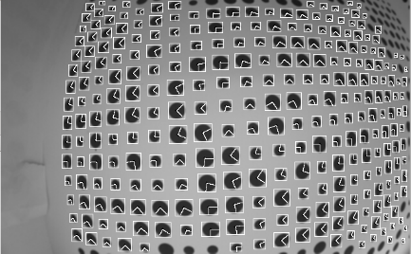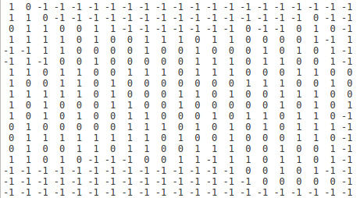
图2.6角点网格化连通及0-1编码

2.7.2代码解析
角点网格化代码位置：
头文件：/Calib-X/ThirdParty/calibu/include/calibu/target/TargetGridDot.h
源文件：/home/wlh/Calib-X/ThirdParty/calibu/src/target/TargetGridDot.cpp
角点网格化连通代码在函数bool TargetGridDot::FindTarget()内部。
0-1编码代码在函数bool TargetGridDot::FindTarget()内部，在角点网格化连通代码之后。

2.7.3效果展示
见2.7.1所示。

2.8汉明距离匹配及角点ID编码

2.8.1原理解析
本节主要目的是将检测后的网格化0-1编码矩阵，同RandomGrid标定板的0-1编码矩阵进行汉明距离匹配，判断是否能匹配成功，如果成功则继续进行角点ID的编码。
流程步骤如下所示：
1、首先将RandomGrid标定板的0-1编码矩阵进行90°、180°、270°旋转，一共得到4个待匹配的矩阵；
2、RandomGrid标定板的0-1编码矩阵已知，将其与检测后的网格化0-1编码矩阵进行汉明距离的匹配，匹配完全成功则汉明距离为0。
汉明距离匹配原理如下所示：
1011101 与 1001001 之间的汉明距离是 2
3、如果匹配成功，得到第一步中4个待匹配矩阵的id；
4、根据第3步匹配成功的id进行旋转，然后每个角点ID对应为RandomGrid标定板的（行数-1）*列+列数。
至此，以上2.1-2.8为单面板RandomGrid标定板的处理流程。

2.8.2代码解析
RandomGrid标定板4个方向旋转代码位置：
头文件：/Calib-X/ThirdParty/calibu/include/calibu/target/TargetGridDot.h
源文件： /Calib-X/ThirdParty/calibu/src/target/TargetGridDot.cpp
函数名：std::array<Eigen::MatrixXi, 4> FillGroup(const Eigen::MatrixXi &m)
参数1：待旋转的二维矩阵
返回值：旋转后的4个二维矩阵

汉明距离匹配代码位置：
头文件：/Calib-X/ThirdParty/calibu/include/calibu/target/TargetGridDot.h
源文件： /Calib-X/ThirdParty/calibu/src/target/TargetGridDot.cpp
函数名：int HammingDistance(const Eigen::MatrixXi &M,
const Eigen::MatrixXi &m,
int r, int c);
参数1：待匹配的标定板矩阵
参数2：待匹配的当前帧检测的编码矩阵
参数3： 待匹配标定板矩阵的起始行数
参数4： 待匹配标定板矩阵的起始列数
返回值：汉明距离

编码矩阵匹配代码位置：
头文件：/Calib-X/ThirdParty/calibu/include/calibu/target/TargetGridDot.h
源文件： /Calib-X/ThirdParty/calibu/src/target/TargetGridDot.cpp
函数名：bool TargetGridDot::Match(std::map<Eigen::Vector2i const Vertex *,
std::less<Eigen::Vector2i>,
Eigen::aligned_allocator<std::pair<Eigen::Vector2i const, Vertex *>>> &obs,
const std::array<Eigen::MatrixXi, 4> &PG, Eigen::MatrixXi &m)
参数1：网格化后的焦点信息
参数2：待匹配的标定板矩阵
参数3：待匹配的当前帧检测的编码矩阵

2.8.3效果展示
最终结果如下图所示：
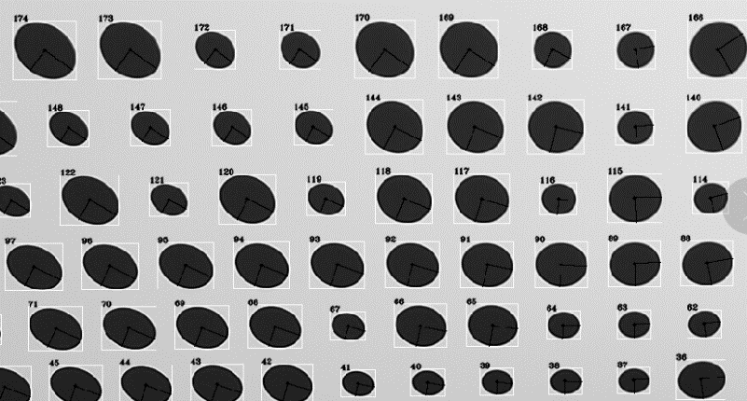
图2.7单面RandomGrid标定板结果
至此，单帧图像的RandomGrid单面标定板的处理流程已经完成。

2.9立体板匹配规则

2.9.1原理解析
在实际的使用过程中，可以将多个平面RandomGrid标定板组成一个立体标定板，下图为四个单张标定板贴装图如下所示，分别对应上、后、左、右：
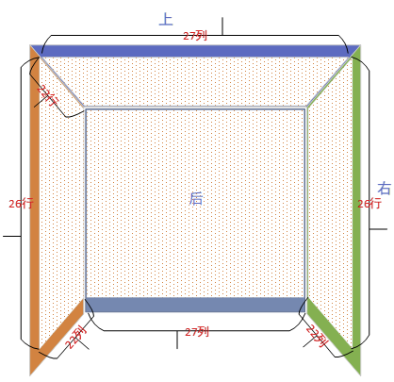
图2.8立体RandomGrid标定板贴装
因为每次角点网格化的时候只能网格化到一面标定板圆形角点，不同标定板之间不满足网格化连通的规则，所以立体板匹配需要进行多次网格化，流程如下所示：
- 在每次执行完2.8节后，将当前网格化的点从所有圆形角点中剔除
- 将剩余的圆形角点，重复执行2.6-2.8节的处理
- 如果网格化成功，继续跳到第一步继续处理
- 如果网格化不成功，将每次匹配成功的单面板的角点信息合并输出

2.9.2代码解析
立体板匹配规则代码位置：
头文件：/Calib-X/TargetDetector/RandomDetector/include/find_random_grid.h
源文件：/Calib-X/TargetDetector/RandomDetector/src/find_random_grid.cpp
立体板匹配规则代码在函数bool TargetGridDot:: Process ()内部。

2.9.3效果展示
下图为两张平面标定板组成的立体标定板检测结果，左右分别为两张不同的
RandomGrid标定板：
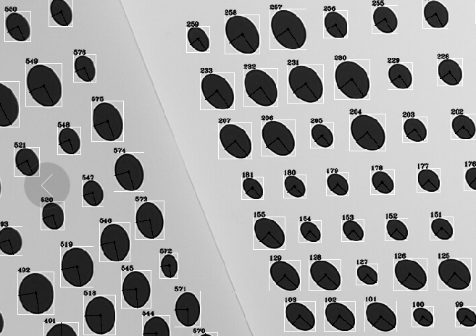
图2.9立体RandomGrid标定板结果
至此，Calibx-RandomGrid标定板解析的整个流程以及各个模块的基本原理、代码解析、效果展示介绍完毕。

